Пз 3.6 05.01

**Протокол встановлення сесії (SIP)**

Протокол ініціації сеансу (SIP) — це протокол сигналізації, який використовується для ініціювання, підтримки, зміни та завершення сеансів зв’язку в реальному часі між пристроями Інтернет-протоколу ( [IP ).](https://www.techtarget.com/searchunifiedcommunications/definition/Internet-Protocol)SIP дозволяє використовувати голосові програми, обмін повідомленнями, відео та інші комунікаційні програми та служби між двома або більше кінцевими точками в IP-мережах.

SIP відповідає зростаючим потребам комунікацій на основі IP. Вбудована підтримка мобільності, сумісності та мультимедіа була однією з рушійних сил розробки SIP. SIP доповнює інші протоколи зв’язку, такі як транспортний протокол реального часу ( [RTP](https://www.techtarget.com/searchnetworking/definition/Real-Time-Transport-Protocol) ) і [протокол потокової передачі в реальному часі](https://www.techtarget.com/searchvirtualdesktop/definition/Real-Time-Streaming-Protocol-RTSP) , які використовуються в сесіях на основі IP.

### Функції SIP

Протокол зв’язку SIP визначає п’ять атрибутів під час встановлення та завершення мультимедійних сеансів:

1. розташування користувача
2. доступність користувача
3. можливості користувача
4. налаштування сесії
5. керування сеансами

Сесії SIP можуть включати Інтернет-телефонію, відеоконференції та інші форми [уніфікованих комунікацій](https://www.techtarget.com/searchunifiedcommunications/definition/unified-communications) . Протокол можна використовувати для запрошення учасників до одноадресних або [багатоадресних](https://www.techtarget.com/searchnetworking/definition/multicast) сеансів, які не обов’язково включають ініціатора.

Окрім послуг у реальному часі, SIP використовується для асинхронних сповіщень про події, таких як автоматичні зворотні виклики, індикатори очікування повідомлень і списки друзів на основі [присутності](https://www.techtarget.com/searchunifiedcommunications/definition/presence-technology) .

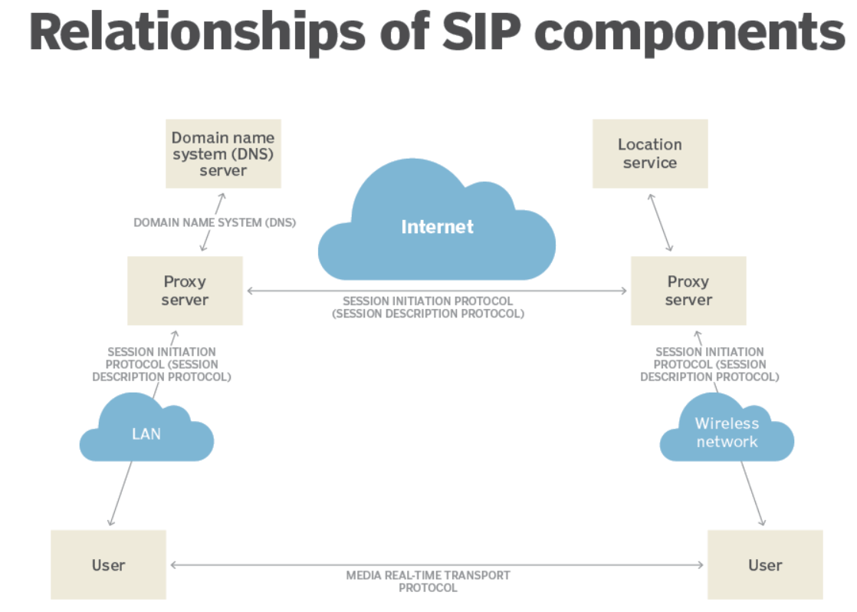

*SIP дозволяє проксі-серверам спілкуватися, щоб потім користувачі могли спілкуватися за допомогою транспортного протоколу реального часу.*

SIP працює подібно до протоколу передачі гіпертексту ( [HTTP](https://www.techtarget.com/whatis/definition/HTTP-Hypertext-Transfer-Protocol) ) і простого протоколу передачі пошти ( [SMTP](https://www.techtarget.com/whatis/definition/SMTP-Simple-Mail-Transfer-Protocol) ) і включає їх частини. Як і HTTP або SMTP, SIP працює на прикладному рівні моделі зв’язку Open Systems Interconnection. Він підтримується [IPv4](https://www.techtarget.com/whatis/definition/IPv4-address-class) та [IPv6](https://www.techtarget.com/searchnetworking/definition/IPv6-Internet-Protocol-Version-6) .

SIP можна розглядати як клієнт-серверну архітектуру. SIP також працюватиме в парі з іншими протоколами, а саме з протоколом опису сеансу ( [SDP](https://www.techtarget.com/searchunifiedcommunications/definition/SDP) ), який міститься в повідомленнях SIP. SDP використовується для опису мультимедійного зв’язку з сеансами для запрошень, оголошень і переговорів параметрів.

SIP — це протокол запит-відповідь. Запити та відповіді – це імена, які протоколи повідомлень надсилають між пристроями для обміну даними. SIP отримує запити від клієнтів і відповіді від серверів. Запити можна надсилати через будь-який транспортний протокол, наприклад, протокол дейтаграм користувача, протокол передачі керування потоком або протокол керування передачею.

Пристрої, що використовують SIP, спілкуються один з одним безпосередньо через [проксі-сервер](https://www.techtarget.com/whatis/definition/proxy-server) SIP . Проксі-сервер діє як проміжна система для розвантаження завдань, які в іншому випадку виконував би SIP.

SIP визначає кінцеву точку, яка використовується для сеансу, комунікаційне середовище та параметри медіа, а також те, чи погоджується викликана сторона спілкуватися. Потім SIP встановлює параметри виклику на обох кінцях зв’язку, а також обробляє переадресацію та завершення виклику.

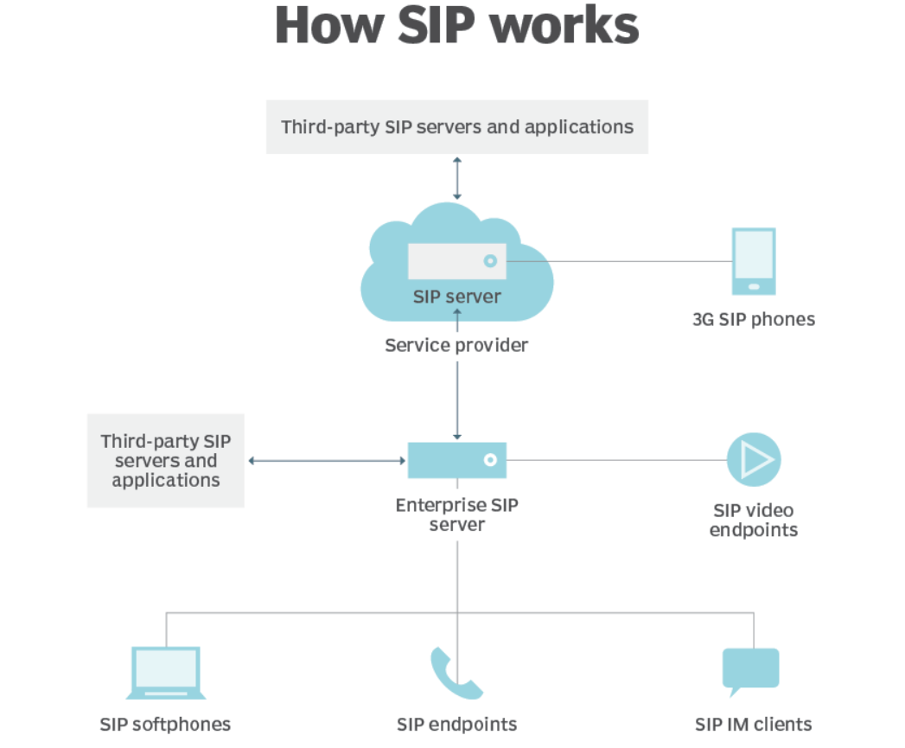

*SIP-сервер підприємства визначає кінцеву точку SIP, з якою користувачі спілкуватимуться, за винятком SIP-телефонів, які підключаються безпосередньо до постачальника послуг.*

**Схема проходження пакетів**

У [телекомунікаціях](https://www.techtarget.com/searchnetworking/definition/telecommunications-telecom) голосовий виклик складається з двох етапів: встановлення виклику та передача даних. Голос через IP ( [VoIP](https://www.techtarget.com/searchunifiedcommunications/definition/VoIP) ) використовується для передачі голосу та мультимедійного вмісту через Інтернет. У цьому процесі SIP можна розглядати як оператора телефонного комутатора. Він обробляє фазу налаштування викликів VoIP.

Частина процесу налаштування виклику включає в себе організацію деталей, які забезпечують з’єднання двох телефонів або пристроїв. Передача даних відбувається після встановлення виклику. Такі протоколи, як RTP, надсилають [пакети](https://www.techtarget.com/searchnetworking/definition/packet) на етапі передачі даних виклику.

Мережі SIP складаються з кількох елементів, які керують запитами SIP між двома кінцевими точками. Ці елементи необхідні для встановлення виклику VoIP, щоб кожна кінцева точка дізналася про IP-адресу іншої та почав обмін даними.

